Phaidra Importer – Documentazione Tecnica

Il codice sorgente del progetto viene suddiviso nelle seguenti cartelle:

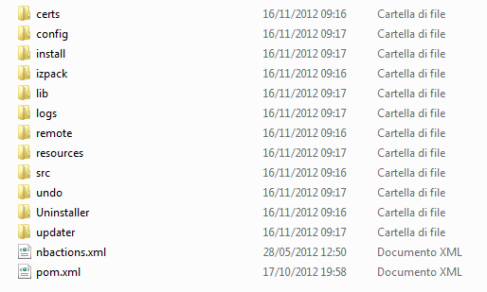
- certs: Contiene i certificati per la connessione al server scelto, durante la fase di installazione viene copiato nella cartella dell'utente in una cartella nascosta di nome “.phaidraimporter”
- config: Contiene i seguenti file:
  - log4j.xml : Descrizione della procedura di log del sistema
  - blankpage.jpg: La pagina bianca che può venir inserita in qualsiasi parte del libro creato.
  - config.xml: Contiene il link al file di configurazione remoto, la lingua di default e la versione dell'applicazione.
  - Anche questa cartella viene copiata in “.phaidraimporter”
- install: Contiene un file install.xml utile in fase di installazione
- izpack: Libreria per l'installer
- lib: Librerie esterne necessarie
- logs: log dell'applicazione
- remote: File remoti presenti su server, servono in fase di debug per non essere dipendenti da un server in particolare, in caso di debug i file vengono presi da questa cartella.
- resources: Contiene il file delle lingue
- src: contiene il codice e i package dell'applicazione
- undo: cartella di undo che viene copiata in “.phaidraimporter” per permettere all'utente di tornare indietro nella struttura del libro.
- Uninstaller: Contiene l'eseguibile per la disintallazione dell'applicazione
- updater: Contiene il progetto di aggiornamento dell'applicazione.
- pom.xml: Definisce il metodo di build del codice.
NetBeans:

Per la creazione del codice è stato usato netbeans v.7.2.1 e JDK 6.35 il progetto viene importato in netbeans nel modo seguente:
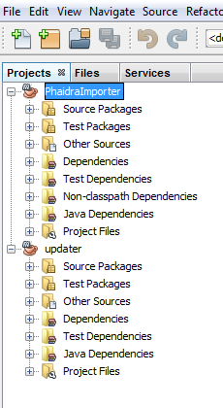
Cliccando su “File” “Open Project” e selezionando la cartella “phaidraimportersource_13112012” verrà importato il progetto PhaidraImporter , selezionando la cartella updater contenuta in “phaidraimportersource_13112012”verrà importato l'updater.

Per ottenere l'installer senza eseguire modifiche è sufficente compilare prima il progetto updater e successivamente il progetto PhaidraImporter in questo modo verrà creata una cartella “target” dentro a “phaidraimportersource_13112012” contenente l'installer “PhaidraImporter-installer.jar” :
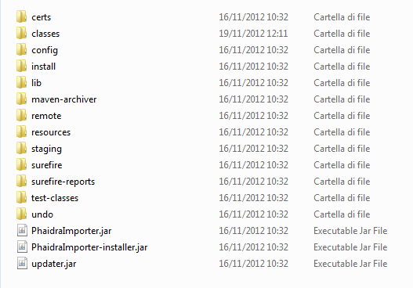
Per modificare il file di configurazione e quindi incidere sul link al file remoto di configurazione o sulla lingua di default è sufficente aprire il file config.xml effettuare le modifiche:

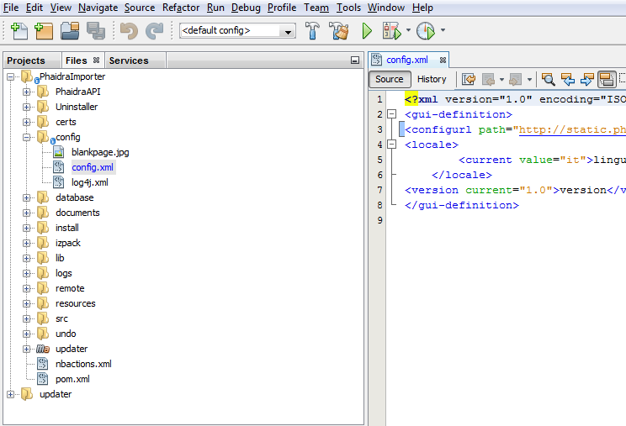
Ritornare nella modalità di progetto e ricompilare i due progetti (Prima l'updater e successivamente il PhaidraImporter) – click destro sul progetto e cliccare su “Clean & Build” per entrambi

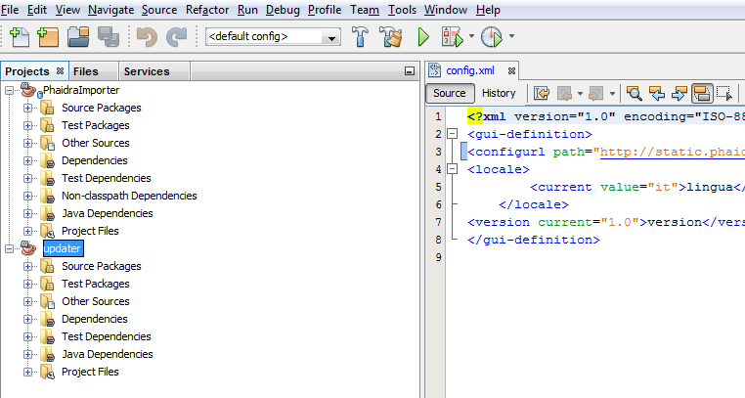
Il codice sorgente del progetto è strutturato nel seguente modo:

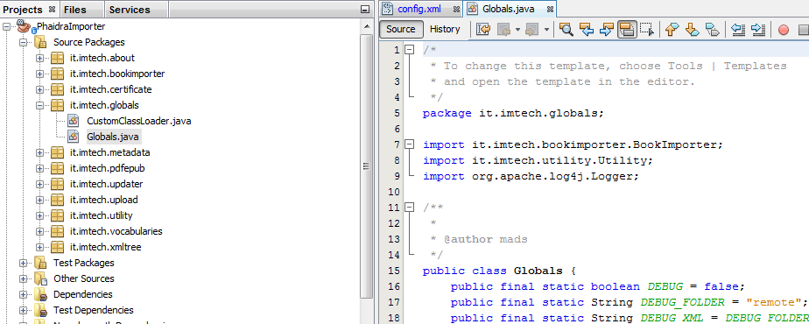
I package definiscono i vari gruppi di funzionalità, in particolare nel file Globals.java c'e' una costante di nome DEBUG che definisce se il progetto deve partire in modalità di debug oppure release.

La differenza sta nel fatto che nel caso in cui la costante DEBUG sia a TRUE il file remoti vengono presi dalla cartella definita da DEBUG_FOLDER in questo caso la nostra cartella “remote” e anche i file di configurazione vengono presi dalla cartella config interna al progetto.

Nel caso in cui la costante DEBUG sia uguale a FALSE e si lancia l'applicazione in debug essa va a ricercare i file nel server remoto e utilizza la cartella “.phaidraimporter” che deve essere presente nella cartella dell'utente che sta eseguendo l'applicazione.

E' importante verificare che prima della creazione dell'installer la COSTANTE DEBUG sia inizializzata a FALSE.

